18.06.20
WITAM DZIEWCZYNKI
Aktywnością ruchową - Jogowe zabawy z wilczkami
https://youtu.be/ZxKCKOxqQXo
Teraz zapraszam do wspomnień ,,Od niemowlaka do staruszka”- nazwijcie poszczególne okresy w życiu dziecka i dorosłego /niemowlęctwo ,okres przedszkolny ,uczeń, dorosły, starość/ Pomyślcie na którym etapie jesteście
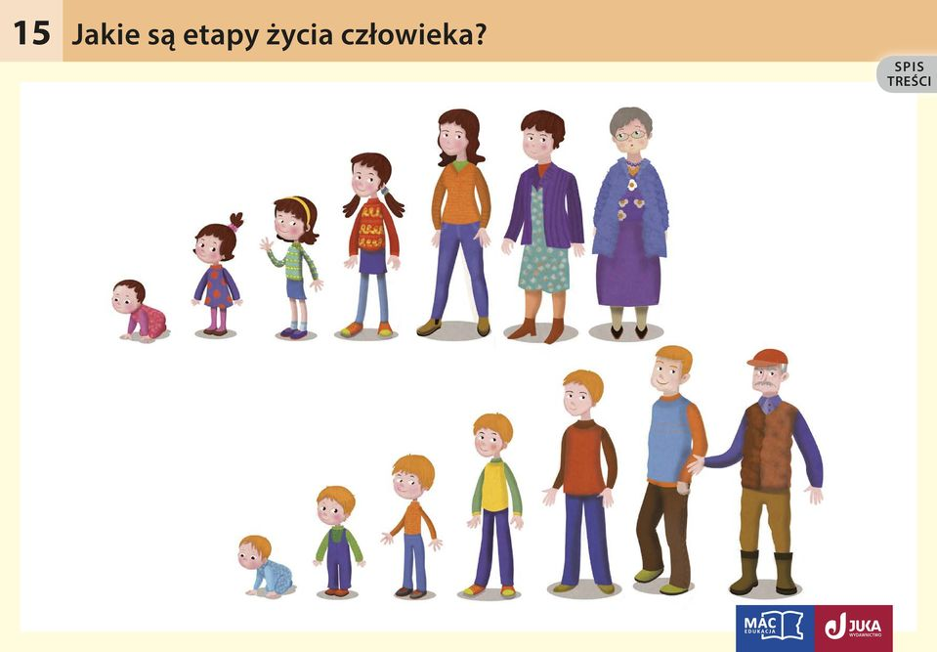
,,Jakie byłyście?”-z RODZINKĄ obejrzyjcie zdjęcia w rodzinnym albumie przedstawiających WAS w różnych okresach dzieciństwa. MAMUSIU opowiedz śmieszne wydarzenia z dzieciństwa swojej CÓRECZKI.
,,Usypianie dzidziusia”- Poproście MAMĘ żeby zamieniła się w dzidziusia. Postarajcie się dzidziusia uśpić śpiewając :aaa,buuu,uuuu,ła-ła,eee.
Zapraszam do wysłuchania piosenki „W kapeluszu mego Taty
https://youtu.be/izR82w7IamI
Pokoloruj kolorowankę z wybranym zawodem
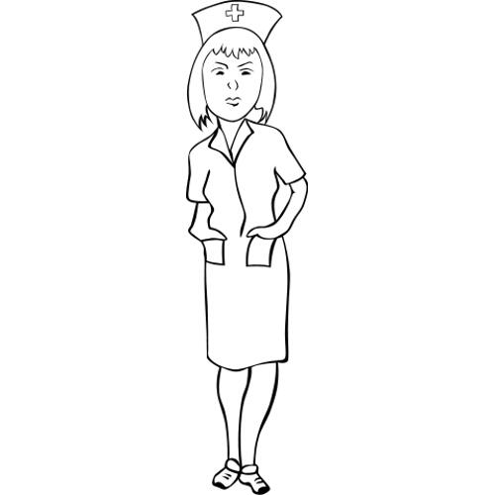 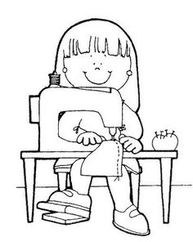 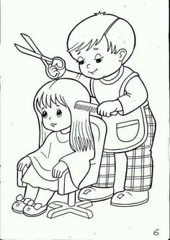 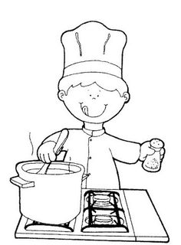 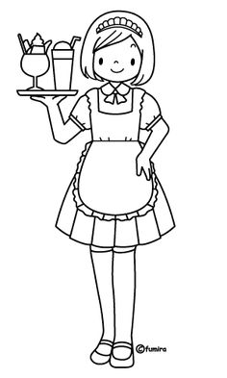 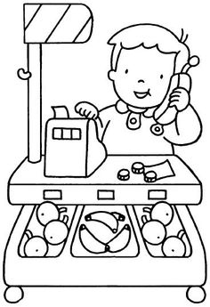

Pomyśl

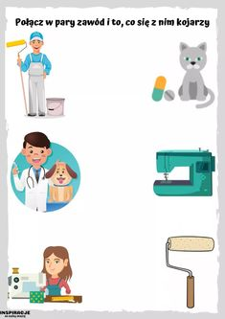
Zatankuj swój samochód
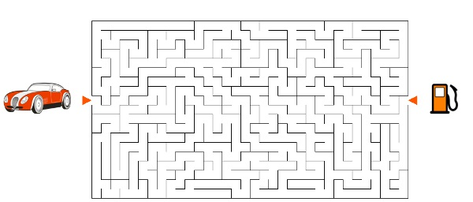

,,Autoportret -Oto ja” patrząc w lustro narysuj SIEBIE

Teraz zapraszam na przejażdżkę lokomotywą.
https://youtu.be/MMTdlVJZTjk
Ściskam i tęsknię P. Basia

